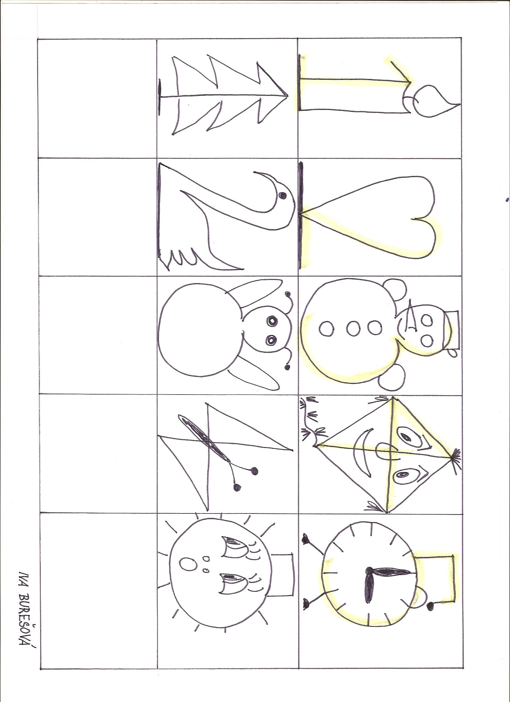
Hledej číslici - pracovní list č. 6

